Тема: Отношения «столько же», «больше», «меньше».
Цели: раскрыть предметный смысл отношений «больше», «меньше», «равно»; учить устанавливать данные отношения между предметами.
1).
Уровень А:
Что это? Чего больше — апельсинов или лимонов? Давай соединим каждый лимон с апельсином.
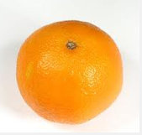
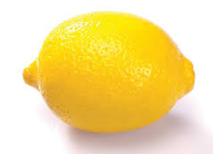
Уровень В:
Что это? А одним словом как можно назвать? Чего больше? Как узнал? Как еще можно узнать? (соединить фрукты «парами»).
Уровень С: Каких предметов больше (меньше)? А если бы не умел считать?

3. Формирование умения устанавливать отношения «больше», «меньше», «равно», «между предметами».
а). Уровень А: Герои какой сказки здесь
нарисованы?Сколько медведей?
Сколько корзинок? Как узнал?
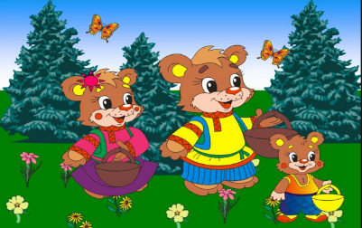
Уровень В: Герои какой сказки здесь
нарисованы? Сравни количество медведей
и количество стульев. Сравни количество
тарелок и чашек. Что еще можно сравнить?
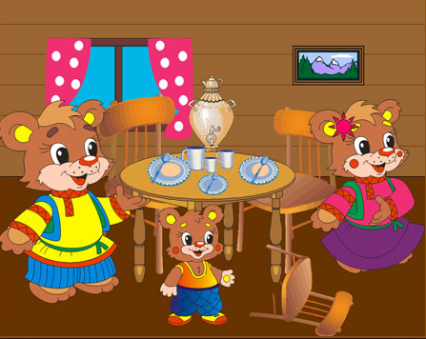
Уровень С: Из какой сказки эта иллюстрация?
О чем / ком можно сказать: столько же?
Больше? Меньше? Объясни, почему.
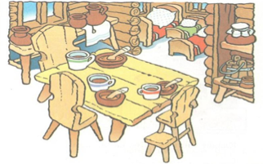
б). Уровень А:
Рассуждай:
Ложек столько же, сколько чашек.
Чашек столько же, сколько ложек.


Уровень А. Что можно сказать о количестве желтых и красных кругов?

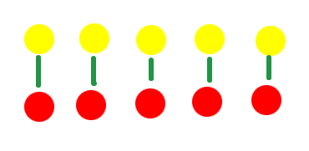
Как называются эти геометрические фигуры?
Чего меньше — треугольников или квадратов?
Фигур какого цвета больше? Меньше?
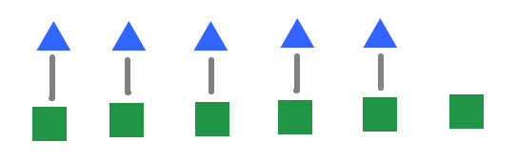
Уровень В: Уровень С:
Что можно сказать о количестве желтых и красных кругов?
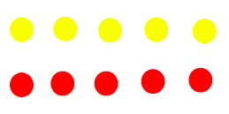
Как называются эти геометрические фигуры?
Чего меньше — треугольников или квадратов?
Фигур какого цвета больше?
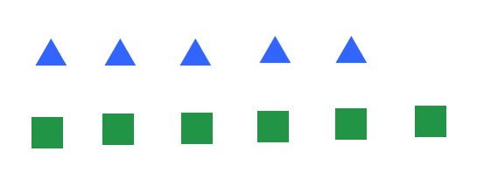

4). Логическое задание:
Посмотри, в каком порядке стоят медведи. Продолжи ряд.

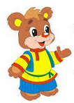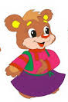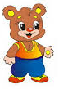
Уровень А:
Уровень В:
Уровень С:
Посмотри, в каком порядке стоят медведи.
Продолжи ряд.
Уровень В:
Уровень С:
Посмотри, в каком порядке стоят медведи.
Продолжи ряд.

